PEDIDO DE PROVIDÊNCIAS Nº 1080/2024
Reiteração do Pedido de Providências de nº 152/2024, solicitando o conserto de infiltração na calçada da Rua Madri, em frente ao número 181, no Bairro Canudos.
Solicita-se, após os trâmites regimentais, que seja enviada cópia da presente proposição ao Poder Executivo, para que realize a seguinte providência:

Reiteração do Pedido de Providências de nº 152/2024, solicitando o conserto de infiltração na calçada da Rua Madri, em frente ao número 181, no Bairro Canudos.

Novo Hamburgo, 1º de abril de 2024.
Vereadora Lourdes Valim

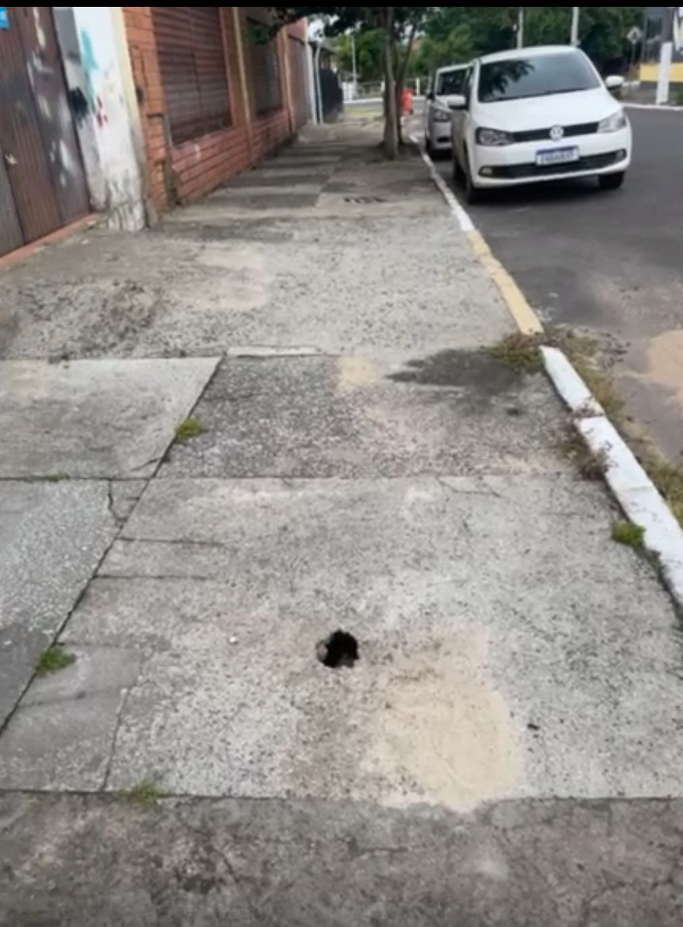

Obs.: Redação conforme original da autora.
/AO

